Уважаемые родители, мы предлагаем Вам игровые задания по теме недели «День народного единства», которые вы можете выполнить с детьми дома.

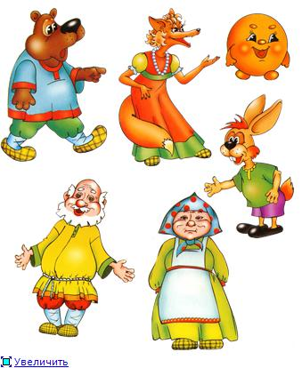

Чем можно заняться с ребенком дома:

1.Прочитайте детям сказку К.И. Чуковского «Айболит», нарисуйте добрых героев сказки.

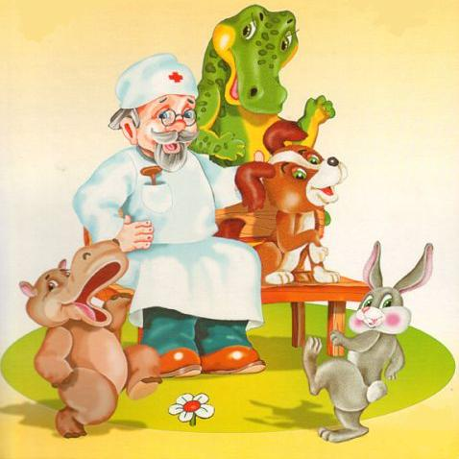

2.Поупражняйте детей в восстановлении последовательностей в знакомых сказках (в какой последовательности появлялись герои, разворачивались события или действия);

3.Инсценируйте сказку в домашних условиях.

4.Сочините с ребенком зимнюю сказку, зарисуйте.

5.Посетите театры (кукольный, ТЮЗА, камерный и др.).

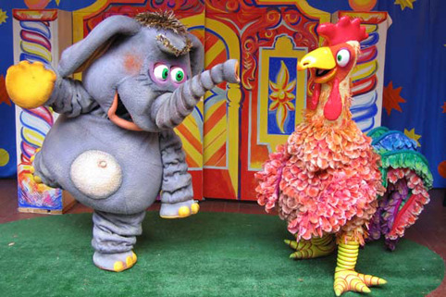

6.Посетите библиотеку, книжный магазин.

7.Изготовьте книжку –малышку.

8.Сделайте макет по любой сказке.

9.Почитайте детям волшебные сказки.

10.Нарисуйте иллюстрации по прочитанным книгам.

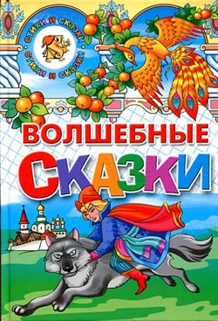

**Выучите вместе с детьми:**

**«У лукоморья дуб зелёный…»**

У лукоморья дуб зелёный;  
Златая цепь на дубе том:  
И днём, и ночью кот учёный  
Всё ходит по цепи кругом.

Идёт направо - песнь заводит,  
Налево - сказку говорит.  
Там чудеса: там леший бродит,  
 Русалка на ветвях сидит.

Там на неведомых дорожках  
Следы невиданных зверей;  
Избушка там на курьих ножках  
Стоит без окон, без дверей.

Там лес и дол видений полны;  
Там о заре прихлынут волны  
На брег песчаный и пустой,  
И тридцать витязей прекрасных  
Чредой из вод выходят ясных,  
И с ними дядька их морской.

А. С.Пушкин

*(отрывок из поэмы «Руслан и Людмила»)*

**Работаем в соответствии с законодательством вместе:**

**«В соответствии со статьей 63 «Семейного Кодекса Российской Федерации», статьей 44 Федерального закона «Об образовании в Российской Федерации» - Родитель несет ответственность за воспитание и развитие своих детей, обязан заботиться о здоровье, физическом, психологическом, духовном и нравственном развитии своих детей».**

Договор «Об образовании» между МБДОУ№27 и родителями

**«Родители (законные представители) несовершеннолетних обучающихся имеют преимущественное право на обучение и воспитание детей перед всеми другими лицами. Они обязаны заложить основы физического, нравственного и интеллектуального развития личности ребенка».**

П.1, Статья 44 Федерального закона

«Об образовании в Российской Федерации"

**Плодотворного сотрудничества!**

МУНИЦИПАЛЬНОЕ БЮДЖЕТНОЕ ДОШКОЛЬНОЕ ОБРАЗОВАТЕЛЬНОЕ УЧРЕЖДЕНИЕ

«Детский сад общеразвивающего вида №27»

**ПАМЯТКА ДЛЯ РОДИТЕЛЕЙ**

***по образовательной теме недели***

***«В гостях у сказки»***

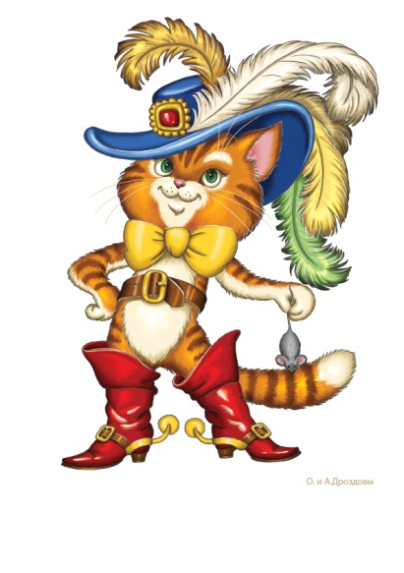

***Составили:***

***Грикина Ольга Юрьевна,***

***Лаврентьева Марина Игоревна,***

***воспитатели группы №5***

***(6 – 7 лет)***

**ЯНВАРЬ**

